第２回県民人権講座 参加申込書

入場無料
令和３(2021)年
11月23日
開催

ご所属等
ご担当者
電話番号
E‐mail

お名前 | 【希望の受講方法】  希望の受講形態に〇を付けてください。総合評価における人権研修受講実績確認希望者は、必ず現地会場での受講を選択してください。 | 【現地会場で受講する方のみ対象】  総合評価における人権研修受講実績確認を希望する場合は、会社名を記入してください。
 | オンライン  現地会場 | 会社名
 | オンライン  現地会場 | 会社名
 | オンライン  現地会場 | 会社名
ＦＡＸでお申込みの場合 ＦＡＸ番号：０５９－２３３－５５１１
上記を記入の上、FAXしてください。
Ｅメールでお申込みの場合 メールアドレス：jinkenc@pref.mie.lg.jp

件名を「第２回県民人権講座（１１月２３日）参加申込」とし、上記を記入の上、送信してください。
電話でお申込みの場合 電話番号：０５９－２３３－５５０１
お名前、電話番号、受講方法をお伝えください。なお、総合評価方式における人権研修受講実績の評価を希望する事業者の方は会社名もお伝えください。
※オンライン受講を希望される場合は、１１月１７日（水）までに、原則メールにて本申込書をご提出いただきますようお願いいたします。ミーティングＩＤおよび資料を、各講座開催日の３日前までに、お申込みいただいた際のメールアドレス宛に送付させていただきます。
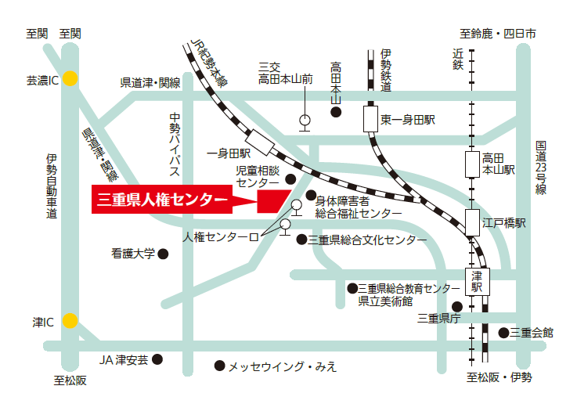
・・・・・・・・・・・・・・・・・・・・・・・・・・・・・・・・・・・・・・・・・・・・・・・・・
●三重県人権センター案内図●
〒５１４－０１１３ 三重県津市一身田大古曽６９３－１
※駐車場１５０台駐車可能
※ＪＲ一身田駅から約１ｋｍ
※三重交通バス 津駅西口より「夢が丘団地」行き
「人権センター口」バス停下車、 約３００ｍ

